Grid gerencial de Blake y Mouton
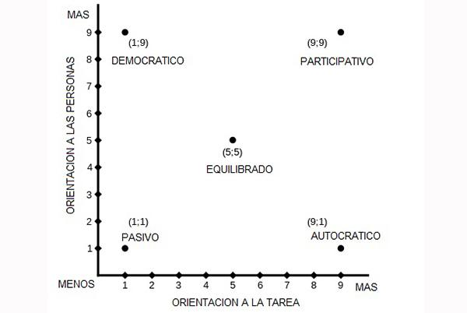Malla gerencial. Fuente: Tumbarrancho CC BY-SA 4.0, Wikimedia Commons

¿Qué es el grid gerencial de Blake y Mouton?
El grid gerencial de Blake y Mouton, o malla gerencial, es un modelo de liderazgo que identifica el grado en que la gerencia o quien lidera se centra en las tareas o en las personas, generando cinco estilos de liderazgo.
Anticipándose al liderazgo situacional, los teóricos de la gerencia Robert Blake y Jane Mouton llegaron, en 1964, a la conclusión de que el comportamiento de quien dirige se deriva de dos criterios: orientación a las personas, y orientación a las tareas o resultados.
También conocido como grid de gestión o grid de liderazgo, en el grid gerencial se combinan estos dos criterios, dando como resultado una rejilla 9×9, de 81 grados diferentes. De 1 a 9 para orientación a la tarea, y de 1 a 9 para orientación a las personas.
A través de un cuestionario sobre estilo de liderazgo y de gestión realizado a cada persona que es gerente, se podrá valorar y determinar su posición dentro del grid gerencial. Así, su calificación caerá dentro de alguno de los cinco estilos de liderazgo establecidos.
Por ejemplo, si alguien que es gerente califica 3 como orientación a las tareas y 7 como orientación a las personas, su posición en el grid estará en el punto (3,7). Por tanto, su estilo de liderazgo será democrático.
El grid de gestión de Blake y Mouton ayuda a pensar sobre el estilo de liderazgo de la gerencia y sus efectos en la productividad y motivación de su equipo de trabajo.

Elementos
Robert Blake y Jane Mouton propusieron una representación gráfica de los estilos de liderazgo a través de un grid gerencial.
El grid muestra dos dimensiones del comportamiento de quien es líder. El eje Y muestra el interés por las personas, priorizando sus necesidades. El eje X muestra el interés por los resultados, que mantiene ajustados cronogramas de tareas.
Cada dimensión tiene un rango, que va desde baja (1) hasta alta (9), creando así 81 posiciones diferentes en las que puede caer el estilo de quien lidera.
La posición de alguien que es gerente puede estar en cualquier lugar del grid, dependiendo de la importancia relativa que conceda a las personas y a los resultados.
Así, el interés por las personas será el grado en que quien lidera considera las necesidades, los intereses y las áreas de desarrollo personal de quienes integran el equipo al momento de decidir la mejor manera de realizar una tarea.
Por otra parte, el interés por los resultados será el grado en que quien lidera enfatiza los objetivos concretos, la eficiencia de la organización y la alta productividad al momento de decidir la mejor manera de realizar una tarea.
El tratamiento de orientación a los resultados y de orientación a las personas como dos dimensiones independientes fue un paso importante en los estudios de liderazgo.

Estilos de liderazgo según el grid gerencial
Blake y Mouton definieron cinco estilos de liderazgo basados en los elementos, como se ilustra en el diagrama.

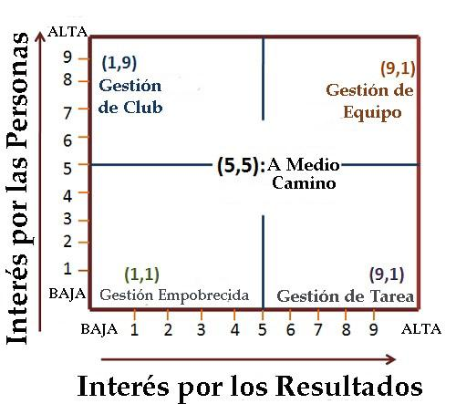

Gestión empobrecida: baja en resultados/baja en personas
En este cuadrante está la gerencia calificada con un interés por los resultados entre 1 y 5, y un interés por las personas entre 1 y 5.
La gran mayoría de quienes son gerentes con gestión empobrecida, o “indiferente”, no demuestran efectividad.
Con poco interés por la creación de sistemas para ejecutar el trabajo, y poco interés en crear un ambiente de equipo satisfactorio o motivante, sus resultados inevitablemente serán la desorganización, la insatisfacción y la falta de armonía.

Gestión de tarea: alta en resultados/baja en personas
Es la gerencia calificada con un interés por los resultados entre 5 y 9, y un interés por las personas entre 1 y 5.
Este tipo de gerentes se conocen por tener un estilo autoritario, o de “acatamiento a la autoridad”, las personas en esta categoría creen que quienes integran el equipo simplemente son un medio para obtener un fin. Las necesidades del equipo son siempre secundarias a su productividad.
Este estilo es autocrático, tiene estrictas reglas, políticas y procedimientos de trabajo, y puede ver el castigo como una forma efectiva de motivación.
Este enfoque puede generar resultados impresionantes al principio, pero la baja moral y motivación del equipo finalmente afectarán su desempeño. Esta clase de líder tendrá problemas para retener al personal de alto desempeño.
Probablemente, se adhiere a la perspectiva de la Teoría X de la motivación, que asume que las personas que forman parte del equipo de trabajo se encuentran naturalmente desmotivados y no les gusta trabajar. La Teoría Y plantea que las personas están internamente motivadas y felices de trabajar.

Gestión a medio camino: media en resultados/media en personas
Gerencia calificada con un interés por los resultados en 5, y un interés por las personas en 5. Gerente de a medio camino, o status quo, intenta equilibrar los resultados con las personas. Sin embargo, esta estrategia no es tan efectiva como pudiera parecer.
A través de un continuo compromiso, no logra inspirar un alto rendimiento ni satisface plenamente las necesidades de las personas. El resultado es que su equipo probablemente ofrecerá un desempeño mediocre.

Gestión de club: alta en personas/baja en resultados
Es la gerencia calificada con un interés por los resultados entre 1 y 5, y un interés por las personas entre 5 y 9.
El estilo de gestión de club, o “complaciente”, está más interesado en las necesidades y sentimientos de las personas que integran su equipo de trabajo. Asume que mientras estén felices y confiados, trabajarán duro.
Esto tiende a dar como resultado un entorno de trabajo muy divertido y relajado, aunque la productividad sufre por falta de dirección y de control.

Gestión de equipo: alta en resultados/alta en personas
Es la gerencia calificada con un interés por los resultados entre 5 y 9, y un interés por las personas entre 5 y 9.
Según el modelo de Blake y Mouton, esta gestión es el estilo de liderazgo más eficiente. Muestra que quien lidera siente pasión por su trabajo y que hace lo mejor que puede por las personas con quienes trabaja.
Quienes son gerentes de equipo, o “saludables”, se comprometen con la misión y los objetivos de la empresa, motivan al personal y trabajan arduamente para lograr que las personas se esfuercen en dar excelentes resultados.
Son figuras inspiradoras que cuidan a su equipo. Una persona liderada por quien es gerente de equipo se siente respetada y capacitada, y se compromete a lograr los objetivos.
Cuando las personas se comprometen y tienen interés en el éxito de la organización, coinciden sus necesidades y la necesidad de resultados. Esto crea un ambiente basado en la confianza y el respeto, conduciendo a una alta satisfacción, motivación y magníficos resultados. Este tipo de gerencia probablemente adopta el enfoque de Teoría Y de la motivación.

Otros estilos de liderazgo
Blake y sus colegas agregaron dos estilos más de liderazgo después de la muerte de Mouton en 1987. Ninguno aparece en el grid:

Gestión paternalista
La gerencia paternalista saltará entre los estilos de gestión de club y de tarea. Este tipo de líder puede apoyar y dar aliento, pero también protegerá su propia posición. Quienes son gerentes paternalistas no aprecian los cuestionamientos.

Gestión oportunista
Este estilo podría aparecer en cualquier lugar dentro del grid. Quienes son gerentes oportunistas colocan primero sus propias necesidades, adoptando cualquier estilo del grid que les beneficie. Manejarán a los demás para obtener lo que quieren.

Utilidad en la empresa
El grid de gestión se utiliza para ayudar a la gerencia a analizar sus propios estilos a través de una técnica conocida como capacitación del grid.
Esto se hace mediante un cuestionario que les ayuda a identificar cómo se encuentran con respecto a su interés por los resultados y por las personas. El entrenamiento está dirigido básicamente a ayudar a quienes son líderes para alcanzar el estado ideal de 9, 9.
Es importante comprender el estilo de gestión o liderazgo de la gerencia para identificar las formas de alcanzar la posición deseada de gerente de equipo.

Identificar el estilo gerencial
Se hace una lista de cinco o seis situaciones recientes en las que quien es gerente ejerció liderazgo. Para cada situación, se puntúa en el grid, de acuerdo con el lugar en el que se cree que encaja.

Identificar áreas a mejorar y desarrollar habilidades de liderazgo
Se debe observar el enfoque presente, y reflexionar si ese estilo se adapta a la situación en la que se encuentra.
Si está demasiado orientado hacia los resultados, se puede intentar involucrar a quienes integran el equipo en la resolución creativa de los problemas. También mejorar la comunicación o trabajar en las habilidades de tutoría.
Si se centra demasiado en las personas, puede significar que se debe lograr mayor claridad en la programación y en el chequeo del progreso del proyecto, o mejorar la toma de decisiones.
Se debe supervisar continuamente el desempeño y observar situaciones en las que se vuelva a viejos hábitos.

Poner el grid en contexto
El estilo de gestión de equipo es a menudo el enfoque más efectivo. Sin embargo, hay situaciones que requieren más atención en un área que en otra.
Por ejemplo, si la empresa está en medio de una fusión o algún cambio significativo, puede ser aceptable interesarse más en las personas que en los resultados, tranquilizarlos en un momento potencialmente difícil.
Y ante una emergencia, una dificultad económica o un riesgo físico, el interés sobre las personas puede dejarse de lado, momentáneamente, para lograr buenos resultados y eficiencia.
Fuente: Lifeder. (2023). Grid gerencial de Blake y Mouton. Recuperado de https://www.lifeder.com/grid-gerencial-blake-y-mouton/

